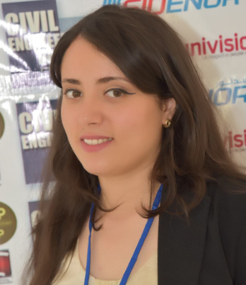
Farah Saidani
Née le 25/06/1993 (24 ans)
58 cité El Montazah Mateur 7030
Bizerte - Tunisia
(+216) 50 545 954
saidani.farah@yahoo.fr

Elève ingénieur en génie civil à l’ENIT

Formation

2015-2018 3 ans en génie civil à l’ENIT (école nationale d’ingénieurs de Tunis)
(Cycle ingénieur)

Sept. 2015 Affectation à l’école nationale d’ingénieurs de Tunis suite à un concours sur dossier
(Rang 2)

2012-2015 3 ans à Institut supérieur des technologies de l’Environnement de
L’Urbanisme et de Bâtiment (ISTEUB)
Système L.M.D (obtention du diplôme de technicien supérieur en génie civil avec la mention très bien)

2008-2012 Lycée Pilote 15/06/1963 de Bizerte
Baccalauréat en mathématiques mention Bien

Expérience professionnelle

Juillet-Aout 2017: Stage ingénieur à Gündüz İnşaat Müh.Tic.Ltd.Şti (Turquie)

Sujet: Conception et suivie de projet de construction d’une école : utilisation du logiciel de conception IdeCAD et initiation à la réglementation et les normes turc de construction

Juillet-Aout 2016: Stage ouvrier à l’Entreprise Khaled Kobbi (EKK)

Sujet: suivie de projet de construction d’un ensemble immobilière en R+10 à usage d’habitation,
De commerce et de bureaux sis au lotissement des hirondelles, Jardins de Carthage.

Janvier-mai2015: Stage PFE avec Tunisie Autoroutes

Sujet : Etude de la conception et dimensionnement d’un grand ouvrage hydraulique sur Oued el Fard Autoroute Gabès-Médenine PK 23+404,440.

Juin-Juillet 2014: Stage au sein de la direction générale de la ministère d’équipement
de Tunis, sous-direction des ponts et chaussées

Sujet: Projet de construction de l’échangeur X2-GP10, aménagement au niveau des croisements de la route X2 avec l’avenue Louis Braille, l’avenue Alin Savary et l’avenue Charles Nicole GP10.

Juillet-Aout 2013: stage au sein de la municipalité de mateur

Sujet: Etude de la réhabilitation des chaussées de ville de Mateur.

PROJETS ACADEMIQUES

2017: Projet de fin d’année 2 à l’ENIT

- Building Information Modeling (BIM) : Utilisation de l’approche BIM pour paramétrer
La conception d’un grand ouvrage hydrulique sur Oued Bajer Jendouba.

2016: Projet de fin d’année 1 à l’ENIT

- Utilisation des matériaux composites dans les câbles des ponts

Compétences techniques (logiciels)

AutoCAD, Robot, Arch, Piste, RDM6, MATLAB, C, C++,Excel, Epanet, EPA SWMM,HEC RAS,
Hydrus, ADMS, MSproject, SAP2000 , Grasshopper, Rhinocéros, ideCAD .

Compétences linguistiques
 
- Arab maternel 
- Français bilingue : Niveau B2
- Anglais technique : Niveau B2
- Espagnol : niveau rapidement perfectible
- Turc : débutante  

Activité extra-professionnelle

Centre d’intérêt: Peinture, Théâtre, Cinéma, Dance Orientale
Club: Membre actif du CGC (club de génie civil) à l’ENIT

